|  |  |
| --- | --- |
|  | Ақтөбе облысы әкімдігінің 2015 жылғы 26 мамырдағы № 171 қаулысымен бекітілген |

**"Үздік педагог" атағын беру конкурсына қатысу үшін құжаттар қабылдау" мемлекеттік көрсетілетін қызмет регламенті**

**1. Жалпы ережелер**

      1. "Үздік педагог" атағын беру конкурсына қатысу үшін құжаттар қабылдау" мемлекеттік көрсетілетін қызметі (бұдан әрі – мемлекеттік көрсетілетін қызмет) "Ақтөбе облысының білім басқармасы" мемлекеттік мекемесімен (бұдан әрі – Басқарма) және Ақтөбе қаласы мен аудандардың білім бөлімдерімен (бұдан әрі – Бөлім) көрсетіледі.   
      Мемлекеттік қызметті көрсету үшін құжаттарды қабылдау және беру басқарма және бөлім кеңсесі арқылы жүзеге асырылады.  
      2. Мемлекеттік қызмет көрсету нысаны: қағаз түрінде.  
      3. "Үздік педагог" атағын беру, куәлік, төсбелгі тапсыру және 1000 еселенген айлық есептік көрсеткіш мөлшерінде сыйақы төлеу мемлекеттік көрсетілетін қызмет нәтижесі болып табылады.  
      Мемлекеттік көрсетілетін қызмет нәтижесін ұсыну нысаны: қағаз түрінде.

**2. Мемлекеттік қызмет көрсету үдерісінде көрсетілетін қызметті беруші құрылымдық бөлімшелерінің (қызметкерлерінің) іс-әрекет тәртібін сипаттау**

      4. Қазақстан Республикасы Білім және ғылым министрінің 2015 жылғы 8 сәуірдегі № 173 "Қазақстан Республикасы Білім және ғылым министрлігі, жергілікті атқарушы органдар көрсететін "Үздік педагог" атағын беру және мемлекеттік орта білім беру мекемелерінің басшылары лауазымдарына орналасу конкурсына қатысу үшін құжаттарды қабылдау бойынша мемлекеттік қызметтер стандарттарын бекіту туралы" бұйрығымен бекітілген "Үздік педагог" атағын беру конкурсына қатысу үшін құжаттар қабылдау" мемлекеттік көрсетілетін қызмет стандартының (бұдан әрі – Стандарт) 1- қосымшасына сәйкес өтініш мемлекеттік қызмет көрсету бойынша рәсімді (іс-әрекеттерді) бастауға негіз болып табылады.  
      5. Мемлекеттік көрсетілетін қызмет үдерісінің құрамына кіретін әрбір рәсімнің (іс-әрекеттің) мазмұны:  
      Бірінші кезеңді бөлім жыл сайын сәуірде өткізеді. Құжаттар 1 сәуірге дейін қабылданады.  
      1) бөлім кеңсесінің жауапты маманы 15 (он бес) минут ішінде стандарттың 9-тармағына сәйкес қажетті құжаттарды қабылдау мен оларды тіркеуді жүзеге асырады және бөлім басшысына одан әрі қарау үшін жолдайды;   
      2) бөлім басшысы келіп түскен құжаттарды қарайды және бөлімнің конкурстық комиссиясының (бұдан әрі – Конкурстық комиссия) қарауына жолдайды;   
      3) конкурстық комиссия қатысушыларды бағалау үшін комиссия отырысын өткізеді, келіп түскен құжаттардың талаптарға сәйкестігін қарайды, оның қорытындысы бойынша хаттама әзірлейді. Хаттама негізінде ұсыным-хат дайындалады және бөлім басшысына қол қою үшін жолданады;   
      4) бөлім басшысы хаттамаға және ұсыным-хатқа қол қояды, бөлім кеңсесінің жауапты маманына тіркеу үшін жолдайды;  
      5) бөлім кеңсесінің жауапты маманы ұсыным-хатты тіркейді және басқарма кеңсесіне жолдайды;  
      Екінші кезеңді басқарма жыл сайын мамырда өткізеді. Құжаттар 1 мамырға дейін қабылданады.  
      6) басқарма кеңсесінің жауапты маманы 15 (он бес) минут ішінде стандарттың 9-тармағына сәйкес қажетті құжаттарды қабылдайды және тіркейді және одан әрі қарау үшін басқарма басшысына жолдайды;   
      7) басқарма басшысы тапсырылған құжаттарды қарайды және Ақтөбе ғылыми-практикалық орталығының эксперттік комиссиясының (бұдан әрі – Эксперттік комиссия) қарауына жолдайды;   
      8) эксперттік комиссия педагогтардың портфолиосын критерийлер бойынша бағалайды, отырыс өткізеді, оның қорытындысы бойынша хаттама әзірлейді және жыл сайын 20 мамырдан кешіктірмей басқарманың облыстық конкурстық комиссиясына жолдайды;  
      9) мүшелерінің саны 5 (бес) адамнан кем емес басқарма комиссиясы конкурс жеңімпаздарын жыл сайын мамырда анықтайды, хаттама әзірлейді және хаттама негізінде ұсыным-хат толтырады және басқарма басшысына қол қою үшін жолдайды;  
      10) басқарма басшысы хаттамаға және ұсыным-хатқа қол қояды, басқарма кеңсесінің жауапты маманына тіркеу үшін жолдайды;  
      11) басқарма кеңсесінің жауапты маманы ұсыным-хатты тіркейді және құжаттар топтамасын үшінші кезеңге (республикалық) қатысу үшін 30 тамызға дейін Қазақстан Республикасы Білім және ғылым министрлігінің кеңсесіне жолдайды.

**3. Мемлекеттік қызмет көрсету үдерісінде көрсетілетін қызметті берушінің құрылымдық бөлімшелерінің (қызметкерлерінің) өзара іс-әрекет тәртібін сипаттау**

      6. Мемлекеттік қызмет көрсету үдерісіне қатысатын көрсетілетін қызметті берушінің құрылымдық бөлімшелерінің (қызметкерлерінің) тізбесі:   
      1) бөлім кеңсесінің жауапты маманы;  
      2) бөлім басшысы;  
      3) бөлімнің конкурстық комиссиясы;  
      4) басқарма кеңсесінің жауапты маманы;  
      5) басқарма басшысы;  
      6) эксперттік комиссия;  
      7) басқарманың конкурстық комиссиясы.  
      7. Әрбір рәсімнің (іс-әрекеттің) ұзақтығын көрсете отырып, құрылымдық бөлімшелер (қызметкерлер) арасындағы рәсімдердің (іс-әрекеттердің) реттілігін сипаттау:  
      Бірінші кезеңді бөлім жыл сайын сәуірде өткізеді. Құжаттар 1 сәуірге дейін қабылданады.  
      1) бөлім кеңсесінің жауапты маманы 15 (он бес) минут ішінде стандарттың 9-тармағына сәйкес қажетті құжаттарды қабылдайды мен тіркейді және одан әрі қарауға бөлім басшысына жолдайды;  
      2) бөлім басшысы тапсырылған құжаттарды қарайды және бөлімнің конкурстық комиссиясының (бұдан әрі – Конкурстық комиссия) қарауына жолдайды;  
      3) конкурстық комиссия қатысушыларды бағалау үшін комиссия отырысын өткізеді, келіп түскен құжаттардың талаптарға сәйкестігін қарайды, оның қорытындысы бойынша хаттама әзірлейді. Хаттама негізінде ұсыным-хат дайындалады және бөлім басшысына қол қою үшін жолданады;  
      4) бөлім басшысы хаттамаға және ұсыным-хатқа қол қояды, бөлім кеңсесінің жауапты маманына тіркеу үшін жолдайды;   
      5) бөлім кеңсесінің жауапты маманы ұсыным-хатты тіркейді және басқарма кеңсесіне жолдайды;  
      Екінші кезеңді басқарма жыл сайын мамырда өткізеді. Құжаттар 1 мамырға дейін қабылданады.  
      6) басқарма кеңсесінің жауапты маманы 15 (он бес) минут ішінде стандарттың 9-тармағына сәйкес қажетті құжаттарды қабылдайды және тіркейді және одан әрі қарау үшін басқарма басшысына жолдайды;  
      7) басқарма басшысы тапсырылған құжаттарды қарайды және Ақтөбе ғылыми-практикалық орталығының эксперттік комиссиясының (бұдан әрі – Эксперттік комиссия) қарауына жолдайды;  
      8) эксперттік комиссия педагогтардың портфолиосын критерийлер бойынша бағалайды, отырыс өткізеді, оның қорытындысы бойынша хаттама әзірлейді және жыл сайын 20 мамырдан кешіктірмей басқарманың облыстық конкурстық комиссиясына жолдайды;  
      9) мүшелерінің саны 5 (бес) адамнан кем емес басқарма комиссиясы конкурс жеңімпаздарын жыл сайын мамырда анықтайды, хаттама әзірлейді және хаттама негізінде ұсыным-хат толтырады және басқарма басшысына қол қою үшін жолдайды;  
      10) басқарма басшысы хаттамаға және ұсыным-хатқа қол қояды, басқарма кеңсесінің жауапты маманына тіркеу үшін жолдайды;   
      11) басқарма кеңсесінің жауапты маманы ұсыным-хатты тіркейді және құжаттар топтамасын үшінші кезеңге (республикалық) қатысу үшін 30 тамызға дейін Қазақстан Республикасы Білім және ғылым министрлігінің кеңсесіне жолдайды.  
      8. Мемлекеттік қызмет көрсету үдерісіндегі қызмет берушінің құрылымдық бөлімшелерінің (қызметкерлерінің) рәсімдері (іс-әрекеттері), өзара іс-әрекеттері реттілігінің толық сипаттамасы осы мемлекеттік көрсетілетін қызмет регламентіне қосымшаға сәйкес мемлекеттік қызмет көрсетудің бизнес-үдерістерінің анықтамалығында көрсетіледі. Мемлекеттік қызмет көрсету бизнес-үдерістерінің анықтамалығы қызмет берушінің интернет-ресурсында орналастырылады.

|  |  |
| --- | --- |
|  | ""Үздік педагог" атағын беру конкурсына қатысу үшін құжаттар қабылдау" мемлекеттік көрсетілетін қызмет регламентіне қосымша |

**"Үздік педагог" атағын беру конкурсына қатысу үшін құжаттар қабылдау" мемлекеттік қызмет көрсетудің бизнес-үдерістерінің анықтамалығы**

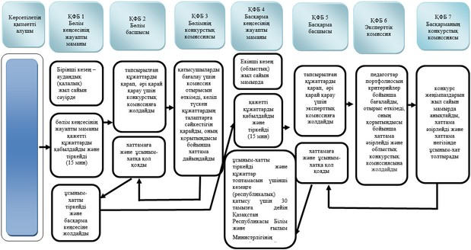

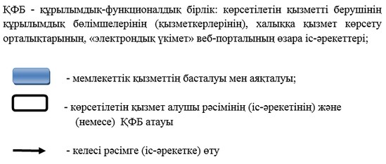

|  |  |
| --- | --- |
|  | Ақтөбе облысы әкімдігінің 2015 жылғы 26 мамырдағы № 171 қаулысымен бекітілген |

**"Мемлекеттік орта білім беру мекемелерінің басшылары лауазымдарына орналасу конкурсына қатысу үшін құжаттарды қабылдау" мемлекеттік көрсетілетін қызмет регламенті**

**1. Жалпы ережелер**

      1. "Мемлекеттік орта білім беру мекемелерінің басшылары лауазымдарына орналасу конкурсына қатысу үшін құжаттарды қабылдау" мемлекеттік көрсетілетін қызметі (бұдан әрі – мемлекеттік көрсетілетін қызмет) Ақтөбе қаласы мен аудандардың білім бөлімдерімен (бұдан әрі – Бөлім) және "Ақтөбе облысының білім басқармасы" мемлекеттік мекемесімен (бұдан әрі – Басқарма) көрсетіледі.   
      Мемлекеттік қызметті көрсету үшін құжаттарды қабылдау және беру бөлім және басқарма кеңсесі арқылы жүзеге асырылады.  
      2. Мемлекеттік қызмет көрсету нысаны: қағаз түрінде.  
      3. Мемлекеттік орта білім беру мекемесінің басшысы лауазымына орналасу конкурсына қатысушының бос лауазымының біліктілік талаптарына сәйкестігі туралы конкурстық комиссияның шешімі мемлекеттік көрсетілетін қызмет нәтижесі болып табылады.  
      Мемлекеттік қызмет көрсетудің нәтижесін ұсыну нысаны: қағаз түрінде.

**2. Мемлекеттік қызмет көрсету үдерісінде көрсетілетін қызметті берушінің құрылымдық бөлімшелерінің (қызметкерлерінің) іс-әрекет тәртібін сипаттау**

      4. Еркін нысандағы өтініш мемлекеттік қызметті көрсету бойынша рәсімді (іс-әрекетті) бастау үшін негіз болып табылады.  
      5. Мемлекеттік қызмет көрсету үдерісінің құрамына кіретін әрбір рәсімнің (іс-әрекеттің) мазмұны:  
      Бөлім немесе басқарма өтінімдерді қабылдауды аяқтау күніне дейінгі 15 (он бес) жұмыс күннен кешіктірмей хабарландыру жариялайды.  
      1) Бөлім немесе басқарма кеңсесінің жауапты маманы Қазақстан Республикасы Білім және ғылым министрінің 2015 жылғы 8 сәуірдегі № 173 "Қазақстан Республикасы Білім және ғылым министрлігі, жергілікті атқарушы органдар көрсететін "Үздік педагог" атағын беру және мемлекеттік орта білім беру мекемелерінің басшылары лауазымдарына орналасу конкурстарына қатысу үшін құжаттарды қабылдау бойынша мемлекеттік қызметтер стандарттарын бекіту туралы" бұйрығымен бекітілген "Мемлекеттік орта білім беру мекемелерінің басшылары лауазымдарына орналасу конкурсына қатысу үшін құжаттарды қабылдау" мемлекеттік көрсетілетін қызмет стандартының 9-тармағында (бұдан әрі – Стандарт) көрсетілген қажетті құжаттарды тапсырған кезден бастап 15 (он бес) минут ішінде қабылдайды және тіркейді және бөлім немесе басқарма басшысына одан әрі қарау үшін жолдайды. Құжаттар топтамасы толық болмаған жағдайда құжаттарды қабылдаудан бас тартады;  
      2) бөлім немесе басқарма басшысы тапсырылған құжаттарды 2 (екі) жұмыс күні ішінде қарайды және бөлімнің немесе басқарманың конкурстық комиссиясының (бұдан әрі – Конкурстық комиссия) қарауына жолдайды;   
      3) бөлімнің немесе басқарманың конкурстық комиссиясы 5 (бес) жұмыс күні ішінде конкурсқа қатысушылардың біліктілік талаптарына сәйкес келу нысанасына отырыс өткізеді және дауыс беру жолымен біліктілік талаптарына сәйкес келген кандидаттардың тізімін бекіту туралы шешім қабылдайды;   
      3 (үш) жұмыс күні ішінде конкурстық комиссия үміткерлерге конкурсқа қатысу үшін біліктілік талаптарына сәйкестігі туралы комиссия отырысының хаттама көшірмесін ұсына отырып, жазбаша хабарлайды.

**2. Мемлекеттік қызмет көрсету үдерісінде көрсетілетін қызметті берушінің құрылымдық бөлімшелерінің (қызметкерлерінің) өзара іс-әрекет тәртібін сипаттау**

      6. Мемлекеттік қызмет көрсету үдерісіне қатысатын көрсетілетін қызметті берушінің құрылымдық бөлімшелерінің (қызметкерлерінің) тізбесі;  
      1) бөлім кеңсесінің жауапты маманы;  
      2) басқарма кеңсесінің жауапты маманы;  
      3) бөлім басшысы;  
      4) басқарма басшысы;  
      5) бөлімнің конкурстық комиссиясы;  
      6) басқарманың конкурстық комиссиясы.  
      7. Әрбір рәсімнің (іс-әрекеттің) ұзақтығын көрсете отырып, құрылымдық бөлімшелер (қызметкерлер) рәсімдердің (іс-әрекеттің) реттілігін сипаттау:  
      Бөлім немесе басқарма өтінімдерді қабылдауды аяқтау күніне дейінгі 15 (он бес) жұмыс күнінен кешіктірмей хабарландыру жариялайды;  
      1) бөлім немесе басқарма кеңсесінің жауапты маманы стандарттың 9-тармағында көрсетілген қажетті құжаттарды тапсырған кезден бастап 15 (он бес) минут ішінде қабылдайды және тіркейді және бөлім немесе басқарма басшысына одан әрі қарау үшін жолдайды. Құжаттар топтамасы толық болмаған жағдайда оларды қабылдаудан бас тартады;  
      2) бөлім немесе басқарма басшысы тапсырылған құжаттарды 2 (екі) жұмыс күні ішінде қарайды және бөлімнің немесе басқарманың конкурстық комиссиясының (бұдан әрі – Конкурстық комиссия) қарауына жолдайды;   
      3) бөлімнің немесе басқарманың конкурстық комиссиясы 5 (бес) жұмыс күні ішінде конкурсқа қатысушылардың біліктілік талаптарына сәйкес келу нысанасына отырыс өткізеді және дауыс беру жолымен біліктілік талаптарына сәйкес келген кандидаттардың тізімін бекіту туралы шешім қабылдайды;   
      3 (үш) жұмыс күні ішінде конкурстық комиссия үміткерлерге конкурсқа қатысу үшін біліктілік талаптарына сәйкестігі туралы комиссия отырысының хаттама көшірмесін ұсына отырып, жазбаша хабарлайды.  
      8. Мемлекеттік қызмет көрсету үдерісіндегі қызмет берушінің құрылымдық бөлімшелерінің (қызметкерлерінің) рәсімдері (іс-әрекеттері), өзара іс-әрекеттері реттілігінің толық сипаттамасы осы мемлекеттік көрсетілетін қызмет регламентіне қосымшаға сәйкес мемлекеттік қызмет көрсетудің бизнес-үдерістерінің анықтамалығында көрсетіледі. Мемлекеттік қызмет көрсету бизнес-үдерістерінің анықтамалығы қызмет берушінің интернет - ресурсында орналастырылады.

|  |  |
| --- | --- |
|  | "Мемлекеттік орта білім беру мекемелерінің басшылары  лауазымдарына орналасу конкурсына қатысу үшін құжаттарды қабылдау" мемлекеттік көрсетілетін қызмет регламентіне қосымша |

**"Мемлекеттік орта білім беру мекемелерінің басшылары лауазымдарына орналасу конкурсына қатысу үшін құжаттарды қабылдау" мемлекеттік қызмет көрсетудің бизнес-үдерістерінің анықтамалығы**

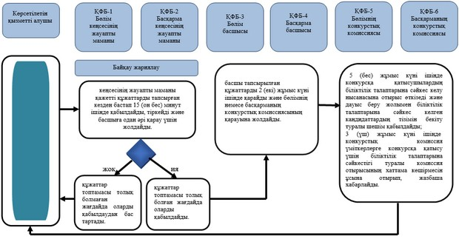

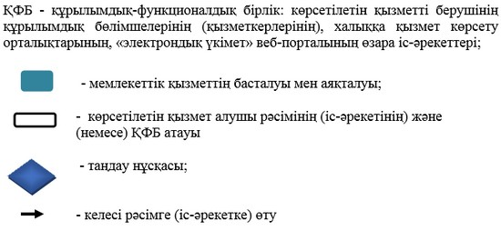

© 2012. Қазақстан Республикасы Әділет министрлігінің "Республикалық құқықтық ақпарат орталығы" ШЖҚ РМК